第30届全国中学生物理竞赛预赛试卷与答案
本卷共16题，满分200分.
一、选择题.本题共5小题，每小题6分.在每小题给出的4个选项中，有的小题只有一项符合题意，有的小题有多项符合题意.全部选对的得6分，选对但不全的得3分，有选错或不答的得0分.
- 下列说法正确的是：
A.一束单色光从真空射入 时，在玻璃表面处发生折射现象，这与光在玻璃中的传播速度不同于在真空中的传播速度有关
B.白纸上有两个非常靠近的小黑斑，实际上是分开的，没有重叠部分.但通过某一显微镜所成的象却是两个连在一起的没有分开的光斑，这与光的衍射现象有关
C.雨后虹的形成与光的全反射现象有关
D.老年人眼睛常变为远视眼，这时近处物体通过眼睛所成的像在视网膜的前方（瞳孔与视网膜之间），故看不清
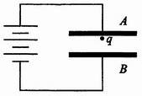
- 图中A、B是两块金属板，分别与高压直流电源的正负极相连.一个电荷量为q、质量为m的带正电的点电荷自贴近A板处静止释放（不计重力作用）.已知当A、B两板平行、两板的面积很大且两板间的距离较小时，它刚到达B板时的速度为u₀，在下列情况下以u表示点电荷刚到达B板时的速度
A. 若A、B两板不平行，则u< u₀
B.若A板面积很小，B板面积很大，则u< u₀
C.若A、B两板间的距离很大，则u< u₀
D.不论A、B两板是否平行、两板面积大小及两板间距离多少，u都等于 u₀
- α粒子和β粒子都沿垂直于磁场的方向射入同一均匀磁场中，发现这两种粒子沿相同半径的圆轨道运动.若α粒子的质量是m₁，β粒子的质量是m2，则α粒子与β粒子的动能之比是
A. B. C. D.
- 由玻尔理论可知，当氢原子中的核外电子由一个轨道跃迁到另一轨道时，有可能
A. 发射出光子，电子的动能减少，原子的势能减少
B. 发射出光子，电子的动能增加，原子的势能减少
C. 吸收光子，电子的动能减少，原子的势能增加
D. 吸收光子，电子的动能增加，原子的势能减少
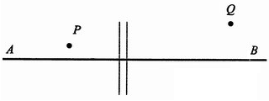
- 图示两条虚线之间为一光学元件所在处，AB为其主光轴.P是一点光源，其傍轴光线通过此光学元件成像于Q点.该光学元件可能是
A.薄凸透镜
B.薄凹透镜
C.凸球面镜
D.凹球面镜
二、填空题和作图题.只要给出结果，不需写出求得结果的过程.
- （8分）国际上已规定¹³³Cs原子的频率f=9192631770Hz（没有误差）.这样，秒的定义______________________________.国际上已规定一个公认的光速值c=299792458m/s（没有误差）.长度单位由时间单位导出，则米定义为______________________________.

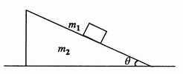
- （8分）质量为m₁的小滑块，沿一倾角为θ的光滑斜面滑下，斜面质量为m2，置于光滑的水平桌面上.设重力加速度为g，斜面在水平桌面上运动的加速度的大小为______________________________

- （8分）一线光源，已知它发出的光包含三种不同频率的可见光，若要使它通过三棱镜分光，最后能在屏上看到这三种不同频率的光的谱线，则除了光源、三棱镜和屏外，必须的器件至少还应有______________.其中一个的位置应在______________和______________之间，另一个的位置应在______________和______________之间.

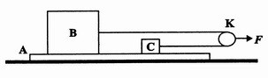
- （12分）如图所示，A为放在水平光滑桌面上的长方形物块，在它上面放有物块B和C.A、B、C的质量分别为m、5m、m.B、C与A之间的静摩擦系数和滑动摩擦系数皆为0.10，K为轻滑轮，绕过轻滑轮连接B和C的轻细绳都处于水平位置.现用水平方向的恒定外力F拉滑轮，使A的加速度等于0.20g，g为重力加速度.在这种情况时，B、A之间沿水平方向的作用力的大小等于_____________，C、A之间沿水平方向的作用力的大小等于_____________，外力F的大小等于_______________.

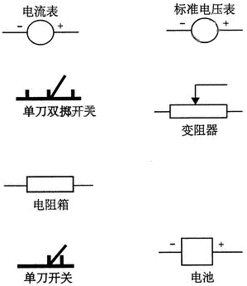
- （14分）i.在做“把电流表改装成电压表”的实验中，必须测出电流表的内阻和用标准电压表对改装成的电压表进行校准.某同学对图示的器材进行了连线，使所连成的电路只要控制单刀双掷开关的刀位和调节电阻箱及变阻器，不需改动连线，就能：（1）在与电阻箱断路的条件下测出电流表的内阻；（2）对改装成的电压表所有的刻度进行校准.试在图中画出该同学的全部连线.
ii.有一块横截面为矩形的长板，长度在81cm与82cm之间，宽度在5cm与6cm之间，厚度在1cm与2cm之间.现用直尺（最小刻度为mm）、卡尺（游标为50分度）和千分尺（螺旋测微器）去测量此板的长度、宽度和厚度，要求测出后的最后一位有效数字是估读的.试设想一组可能的数据天灾下面的空格处.板的长度_______________cm，板的宽度_______________cm，板的厚度_______________cm，

三、计算题.计算题的解答应写出必要的文字说明、方程式和重要的演算步骤，只写出最后结果的不能得分.有数值计算的，答案中必须明确写出数值和单位.
- （20分）在水平地面某处，以相同的速率v₀用不同的抛射角分别抛射两个小球A和B，它们的射程相同.已知小球A在空中运行的时间为T_{A}，求小球B在空中运行的时间T_{B}.重力加速度大小为g，不考虑空气阻力.

- （20分）从地球上看太阳时，对太阳直径的张角θ=53°.取地球表面上纬度为1°的长度l=110km，地球表面处的重力加速度g=10m/s²，地球公转的周期T=365天.试仅用以上数据计算地球和太阳密度之比.假设太阳和地球都是质量均匀分布的球体.

- （16分）一个用电阻丝绕成的线圈，浸没在量热器所盛的油中，油的温度为0℃.当线圈两端加上一定的电压后，油温渐渐上升.0℃时温度升高的速率为5.0K·min⁻¹，持续一段时间后，油温上升到30℃，此时温度升高的速率变为4.5K·min⁻¹，这是因为线圈的电阻与温度有关.设温度为θ℃时线圈的电阻为R_{θ}，温度为0℃时线圈的电阻为R₀，则有R_{θ}= R₀ (1+αθ)，α称为电阻的温度系数.试求此线圈电阻的温度系数.假设量热器及其中的油以及线圈所构成的系统温度升高的速率与该系统吸收热量的速率（即单位时间内吸收的热量）成正比；对油加热过程中加在线圈两端的电压恒定不变；系统损失的热量可忽略不计.

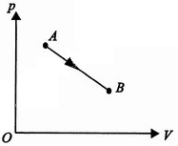
- （18分）如图所示，一摩尔理想气体，由压强与体积关系的p-V图中的状态A出发，经过一缓慢的直线过程到达状态B，已知状态B的压强与状态A的压强之比为，若要使整个过程的最终结果是气体从外界吸收了热量，则状态B与状态A的体积之比应满足什么条件？已知此理想气体每摩尔的内能为，R为普适气体常量，T为热力学温度.

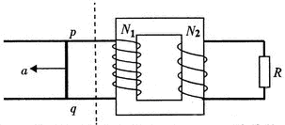
- （23分）如图所示，匝数为N₁的原线圈和在数为N₂的副线圈绕在同一闭合的铁心上，副线圈两端与电阻R相联，原线圈两端与平行金属导轨相联.两轨之间的距离为L，其电阻可不计.在虚线的左侧，存在方向与导轨所在平面垂直的匀强磁场，磁感应强度的大小为B. pq是一质量为m电阻为r与导轨垂直放置的金属杆，它可在导轨上沿与导轨平行的方向无摩擦地滑动.假设在任何同一时刻通过线圈每一匝的磁通都相同，两个线圈的电阻、铁心中包括涡流在内的各种损耗都忽略不计，且变压器中的电磁场完全限制在变压器铁心中.现于t=0时开始施一外力，使杆从静止出发以恒定的加速度a向左运动.不考虑连接导线的自感.若已知在某时刻t时原线圈中电流的大小I₁，
i.求此时刻外力的功率
ii.此功率转化为哪些其他形式的功率或能量变化率？试分别求出它们的大小.

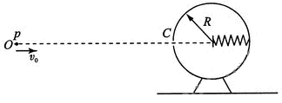
- （23分）如图所示，一质量为m半径为R的由绝缘材料制成的薄球壳，均匀带正电，电荷量为Q，球壳下面有与球壳固连的底座，底座静止在光滑水平面上.球壳内部有一劲度系数为η的轻弹簧（质量不计），弹簧始终处于水平位置，其一端与球壳内壁固连，另一端恰位于球心处，球壳上开有一小孔C，小孔位于过球心的水平线上.在此水平线上离球壳很远的O处有一质量也为m电荷量也为Q的带正电的点电荷P，它以足够大的初速v₀沿水平的OC方向开始运动.并知P能通过小孔C进入球壳内，不考虑重力和底座的影响.已知静电力常量k.求P刚进入C孔到刚再由C孔出来所经历的时间.
